تعريف العينة, وأنواعها , والفرق بين العينات الاحتمالية وغير الاحتمالية :

جمع البيانات قد يتطلب منا النزول للميدان ونجمع مفردات المجتمع الذي نود أن نعمل عليه الدراسة لذلك نستخدم العينة

و العينة: هي مجموعة من الأشخاص يتم اختيارهم ليكونوا ضمن دراسة ظاهرة ما، حيث أنها تمثل اكبر قدر ممكن من مجتمع الدراسة والنتائج التي نحصل عليها من خلال تطبيق البحث على هذه العينة"مجموعة الأشخاص" نعممها على المجتمع بشكل كامل
قد تكون العينة: (الفرد، أو الأسرة، أو القبيلة، أو المصنع، أو الشركة ...الخ)
أنواع العينة:
1-العينات الاحتمالية
2-العينات الغير احتمالية
الفرق بين العينات الاحتمالية والغير احتمالية
 | العينات الاحتمالية | العينات الغير احتمالية
يتم اختيار مفرداتها | وفق قواعد الاحتمالات (عشوائية)  " يعني إعطاء جميع الوحدات في المجتمع فرصة متساوية في الاختيار ففيه نوع من التمثيل أكثر في مجتمع الدراسة"  العينات الاحتمالية | بطريقة غير عشوائية  " قد يكون فيه نوع من التحيز وقد يكون فيه نوع من البساطة في جمع البيانات"  العينات غير الاحتمالية
أنواعها | - عينة عشوائية بسيطة  - عشوائية طبقية  - عشوائية منتظمة  - العنقودية (متعددة المراحل) | - العينة العارضة  - العينة العمدية  - العينة النمطية  - عينة الخبراء  - العينة الحصصية  - العينة الغير متجانسة  - عينة كرة الثلج
التعميم | تصلح | لا تصلح
تمثيل المجتمع | تمثل المجتمع تمثيل كافي | لا تمثل المجتمع تمثيل كافي
الأفضلية | أفضل لأنها أكثر دقة وصرامة بالنسبة | ليست ذات أفضلية لأنها غير دقيقه
آلية عملها | استخدام أساليب حسابية في الاحتمالات في الإحصاء فتساعد في أن تكون ممثلة أكثر لمجتمع الدراسة | جمع بيانات من عينة نختارها بشكل متعمد فيها نوع من القصد وتدخل الباحث في اختيار مفردات عينة الدراسة

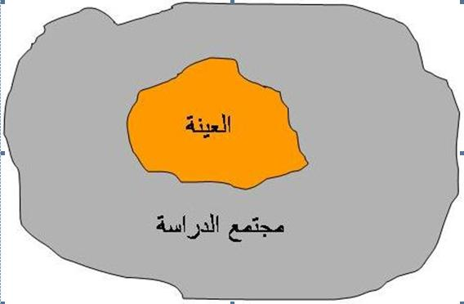

الفرق بين الحصر الشامل والحصر بالعينة
الخصائص | الحصر الشامل | الحصر بالعينة
التعريف | هو الأسلوب الذي يدرس فيه الباحث جميع مفردات أو عناصر المجتمع المراد بحثه دون استثناء | الأسلوب الذي يدرس الباحث فيه بعض مفردات المجتمع على أن تكون تلك المفردات ممثلة للمجتمع الأصلي
الاستخدام | يستخدم للحصول على معلومات تفصيلية عن جميع مفردات المجتمع | يستخدم للحصول على المعلومات من فئة من المجتمع
الأمثلة | التعداد السكاني للمملكة ، تعداد طالبات جامعة الملك سعود | اجراء بحث اجتماعي على بعض الأسر ، دراسة حول نظرة المجتمع للمعاقين
المزايا | - الحصول على معلومات تفصيلية تساعد على التخطيط الاجتماعي الجيد | - قلة التكاليف  - لا يتطلب وقتا طويلا  - السرعة في ظهور النتائج  - دقة البيانات  - الاختيار الوحيد في حالة استحالة فحص المجتمع بكامله
العيوب | - تكاليف مادية وبشرية مرتفعة  - يتطلب وقتا طويلا  - مشقة اجراء العمل الحسابي كلما كبرت مفردات الدراسة | - قد يكون هناك تحيز من الباحث عند اختيار العينة

